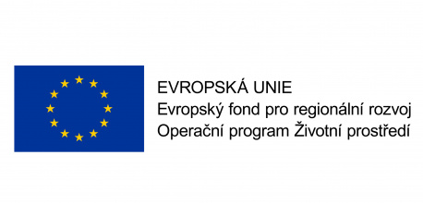
Název projektu: Oprava výpusti a požeráku-Černý rybník II.
Financování: Operační program životní prostředí 2014 - 2020
Míra dotace: 50 %
Popis projektu: Jedná se o opravu výpustného zařízení a potrubí s cílem zamezení nekontrolovaného úniku vody z rybníku což bude mít pozitivní vliv na okolní biotopy, kde se vyskytují zvláště chráněné druhy živočichů a rostlin.
Fotodokumentace:
